АДМИНИСТРАЦИЯ СЕВЕРО-ЕНИСЕЙСКОГО РАЙОНА
ПОСТАНОВЛЕНИЕ
« 07 » июня 2021 г. | № 236-п
гп Северо-Енисейский

О внесении изменений в постановление администрации Северо-Енисейского района «О принятии решения о подготовке документации по планировке территории для строительства линейного объекта с наименованием «Строительство ЗИФ-5 по переработке руды месторождения «Благодатное» производительностью 8,3 млн т/год. Подстанция 110 кВ и другие объекты э/снабжения»

В связи с обращением акционерного общества «Полюс Красноярск» от 01.06.2021 № 18/2386 о внесении изменений в постановление о принятии решения о подготовке документации по планировке территории, поступившим в администрацию Северо-Енисейского района, руководствуясь статьей 34 Устава Северо-Енисейского района, ПОСТАНОВЛЯЮ:
1. Внести в постановление администрации Северо-Енисейского района от 24.02.2021 № 90-п «О принятии решения о подготовке документации по планировке территории для строительства линейного объекта с наименованием «Строительство ЗИФ-5 по переработке руды месторождения «Благодатное» производительностью 8,3 млн т/год. Подстанция 110 кВ и другие объекты э/снабжения» (далее - Постановление) следующее изменение:
1) в пункте 1 постановления слова «5,7757 га» заменить словами «4,92 га»;
2) приложение к постановлению изложить в новой редакции согласно приложению к настоящему постановлению.
2. Настоящее постановление подлежит опубликованию в газете «Северо-Енисейский Вестник» в течение трех дней со дня его принятия и размещению на официальном сайте Северо-Енисейского района в информационно-телекоммуникационной сети «Интернет».
3. Настоящее постановление вступает в силу со дня его подписания.

Временно исполняющий полномочия
Главы Северо-Енисейского района,
первый заместитель главы района А.Н. Рябцев

Приложение
к постановлению администрации
Северо-Енисейского района
от 07.06.2021 г. № 236-п
(новая редакция приложения к постановлению Северо-Енисейского района от 24.02.2021№ 90 -п)

Схема расположения проектируемого линейного объекта
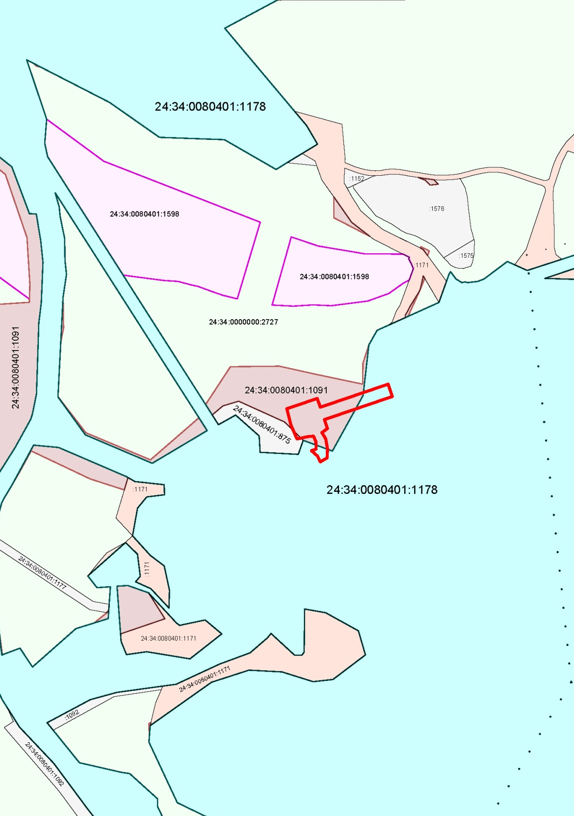
- граница проектируемой территории для строительства линейного объекта с наименованием «Строительство ЗИФ-5 по переработке руды месторождения «Благодатное» производительностью 8,3 млн т/год. Подстанция 110 кВ и другие объекты э/снабжения»

